MODELAGEM DESTINO LIVRE

Modelo Conceitual:
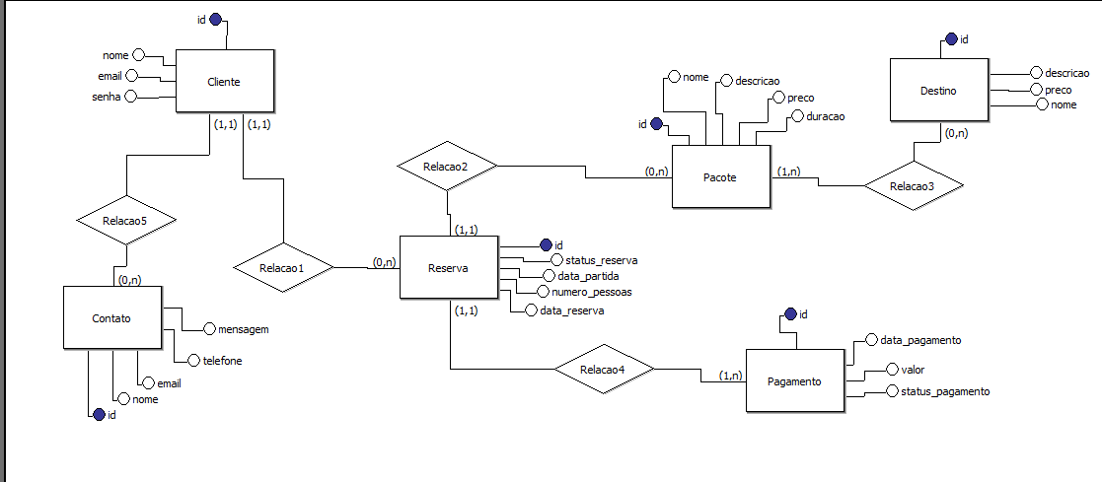
Modelo Lógico:

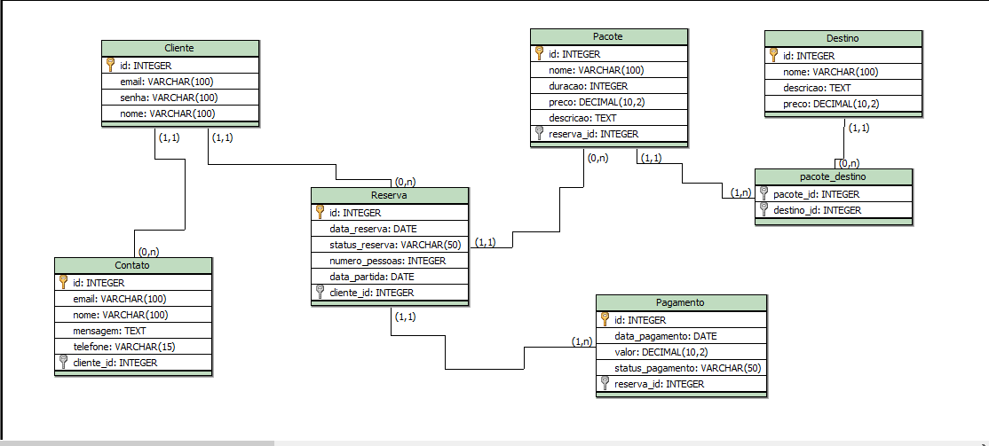

Modelo Físico:
create database destino_livre;
use destino_livre;
CREATE TABLE Cliente (
id INTEGER PRIMARY KEY AUTO_INCREMENT,
email VARCHAR(100) NOT NULL,
senha VARCHAR(100) NOT NULL,
nome VARCHAR(100) NOT NULL
);
CREATE TABLE Contato (
id INTEGER PRIMARY KEY AUTO_INCREMENT,
email VARCHAR(100),
nome VARCHAR(100),
mensagem TEXT,
telefone VARCHAR(15),
cliente_id INTEGER,
FOREIGN KEY (cliente_id) REFERENCES Cliente (id)
);
CREATE TABLE Reserva (
id INTEGER PRIMARY KEY AUTO_INCREMENT,
data_reserva DATE NOT NULL,
status_reserva VARCHAR(50) NOT NULL,
numero_pessoas INTEGER NOT NULL,
data_partida DATE NOT NULL,
cliente_id INTEGER,
FOREIGN KEY (cliente_id) REFERENCES Cliente (id)
);
CREATE TABLE Pagamento (
id INTEGER PRIMARY KEY AUTO_INCREMENT,
data_pagamento DATE NOT NULL,
valor DECIMAL(10,2) NOT NULL,
status_pagamento VARCHAR(50) NOT NULL,
reserva_id INTEGER,
FOREIGN KEY (reserva_id) REFERENCES Reserva (id)
);
CREATE TABLE Pacote (
id INTEGER PRIMARY KEY AUTO_INCREMENT,
nome VARCHAR(100) NOT NULL,
duracao INTEGER NOT NULL,
preco DECIMAL(10,2) NOT NULL,
descricao TEXT,
reserva_id INTEGER,
FOREIGN KEY (reserva_id) REFERENCES Reserva (id)
);
CREATE TABLE Destino (
id INTEGER PRIMARY KEY AUTO_INCREMENT,
nome VARCHAR(100) NOT NULL,
descricao TEXT,
preco DECIMAL(10,2) NOT NULL
);
CREATE TABLE pacote_destino (
pacote_id INTEGER,
destino_id INTEGER,
PRIMARY KEY (pacote_id, destino_id),
FOREIGN KEY (pacote_id) REFERENCES Pacote (id),
FOREIGN KEY (destino_id) REFERENCES Destino (id)
);

